LAPORAN PRAKTIKUM 6
INHERITANCE

Disusun Oleh:
KHOHAR MUHAMAD FATAHURROHMAN
254107020021
Kelas TI 2B


PROGRAM STUDI TEKNIK INFORMATIKA
JURUSAN TEKNOLOGI INFORMASI
POLITEKNIK NEGERI MALANG
Oktober 2026
Langkah Percobaan
a. Struktur Project
Proyek ini bernama bank-mini (lanjutan pertemuan 4) dan diorganisasikan menggunakan struktur package id.ac.polinema. Package ini berfungsi mengelompokkan kelas-kelas Java yang berkaitan, menghindari konflik nama kelas (name collision), serta mempermudah manajemen access modifier. Di dalam package ini terdapat tambahan tiga subclass baru dari Account:
- SavingsAccount.java: Bertindak sebagai subclass dari Account dengan penambahan atribut interestRate.
- CheckingAccount.java: Bertindak sebagai subclass dari Account dengan penambahan atribut overdraftLimit.
- BusinessAccount.java: Merupakan tugas mandiri, bertindak sebagai subclass dari Account dengan penambahan atribut monthlyTransactionFee.
b. Implementasi & Menjalankan Program
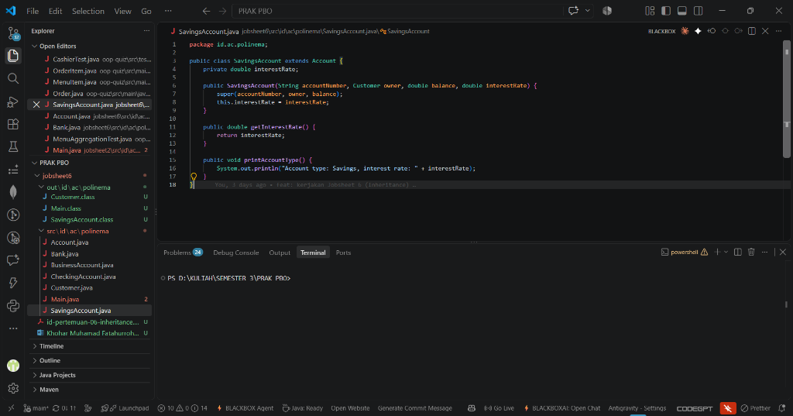
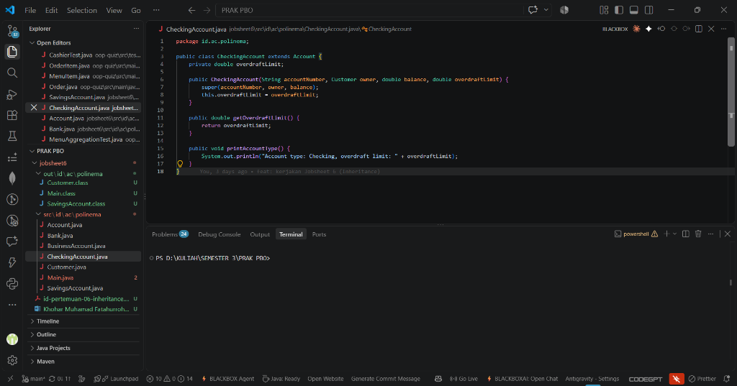
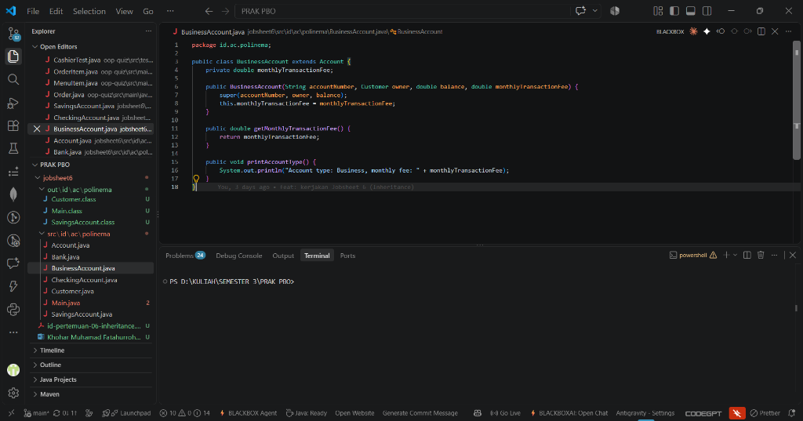
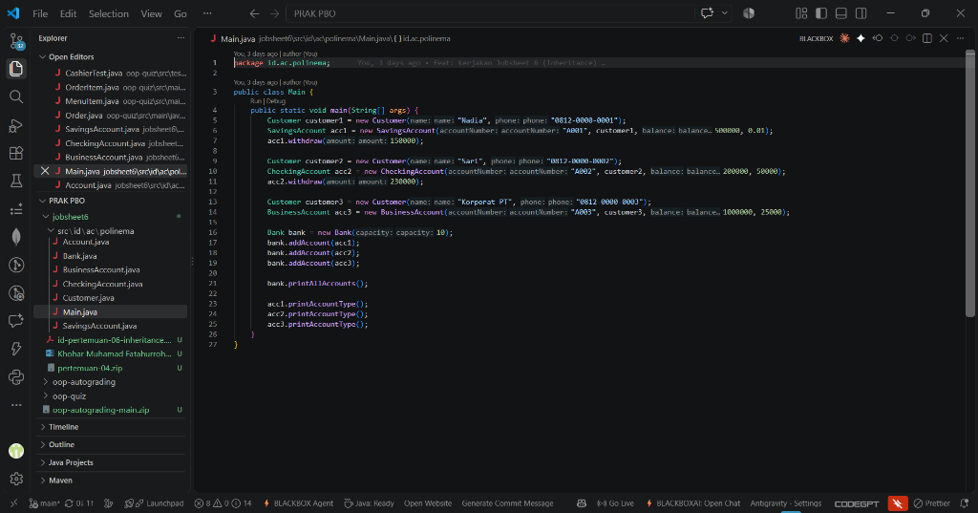
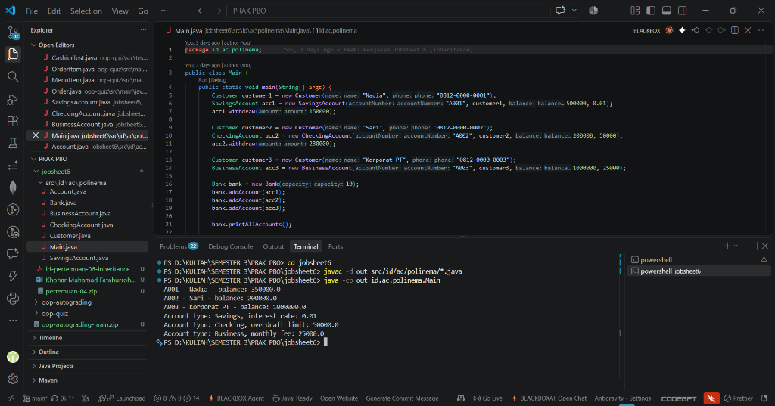
Penjelasan Kode, Konsep OOP, dan Kendala:
Pada kode di atas, kita menerapkan prinsip Inheritance (Pewarisan). Kelas SavingsAccount, CheckingAccount, dan BusinessAccount mewarisi atribut dan metode dari kelas induknya yaitu Account dengan menggunakan keyword extends. Konstruktor subclass menggunakan fungsi super(...) untuk memanggil konstruktor dari superclass guna menginisialisasi atribut bawaan, lalu menambahkan atribut spesifik di masing-masing subclass.

Hasil & Pembahasan
Berdasarkan hasil akhir dari program ini, penerapan Inheritance berjalan dengan sangat baik. Penggunaan extends memungkinkan terjadinya reusability kode tanpa perlu menulis ulang atribut seperti accountNumber, owner, maupun method deposit() dan withdraw(). Polimorfisme mulai terlihat pada penggunaan array of Account di dalam class Bank yang mampu menyimpan objek-objek subclass-nya secara bersamaan dan mencetak saldo akhirnya melalui perulangan yang rapi.
Jawaban Tugas Mandiri:
- BusinessAccount sudah diimplementasikan (lihat gambar di bagian implementasi).
- Mengapa Bank.printAllAccounts() belum bisa menampilkan info khusus tiap jenis rekening? Jawaban: Hal ini terjadi karena class Bank menyimpan semua rekening di dalam array bertipe Account. Di kelas Account (superclass), tidak terdapat deklarasi method printAccountType(). Java hanya mengenali method yang ada di Account. Agar method khusus subclass bisa dipanggil secara otomatis, kita perlu melakukan method overriding, misalnya dengan merombak method printInfo() pada masing-masing subclass untuk menimpa perilaku default dari superclass.
- Apakah SavingsAccount sebaiknya dipecah lagi menjadi subclass? Jawaban: Ya, jika logika perhitungannya mulai bervariasi. Contoh: kita bisa membuat class TieredSavingsAccount extends SavingsAccount dengan tambahan atribut double[] interestThresholds untuk menghitung bunga berjenjang sesuai batas saldo. Namun, untuk skala Bank Mini saat ini, pemecahan itu belum terlalu mendesak.

Kesimpulan
Dari praktikum Jobsheet 6 ini, dapat disimpulkan bahwa prinsip Inheritance sangat penting dalam OOP untuk mencegah redundansi kode (pengulangan penulisan kode yang sama). Dengan menggunakan keyword extends dan method super(...), kita dapat dengan mudah mengembangkan blueprint kelas dasar menjadi tipe-tipe spesifik (seperti SavingsAccount atau CheckingAccount) sambil tetap menjaga fleksibilitas dan pemusatan perilaku umum pada superclass.

Lampiran
Link Repositori GitHub untuk Source Code Lengkap:
https://github.com/helfa25/PRAKTIKUM-PBO.git

